附圖一：系爭專利主要圖式
- 圖6為系爭專利之立體圖，說明系爭專利果實套袋的一第一較佳實施例
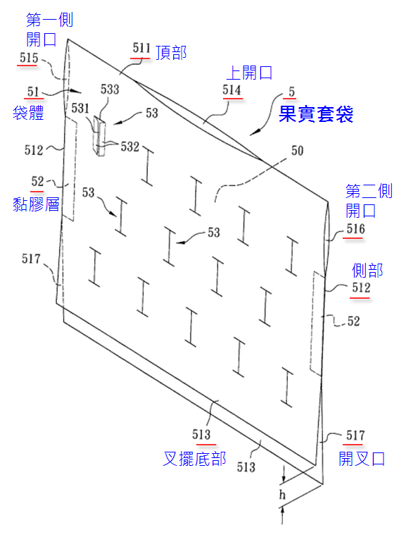
圖6
- 圖7為系爭專利之使用狀態圖，說明該第一較佳實施例套覆於一鳳梨果實上
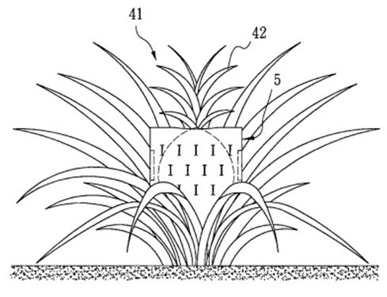
圖7

附圖二：系爭產品實物樣品照片

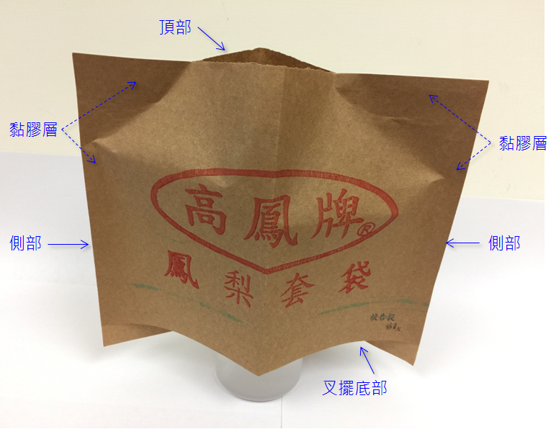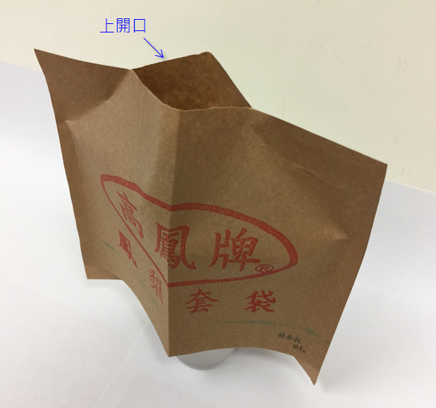

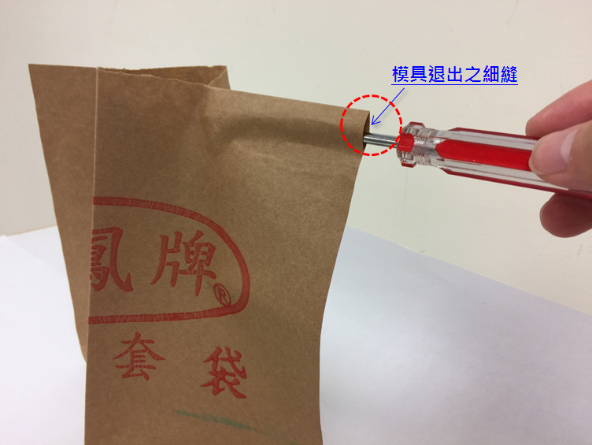
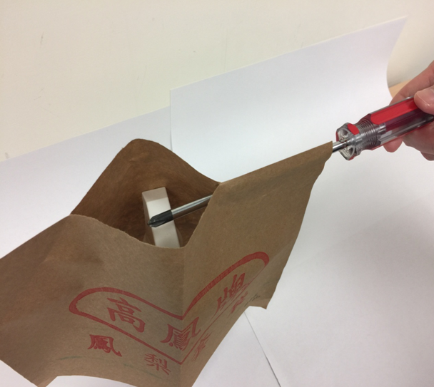
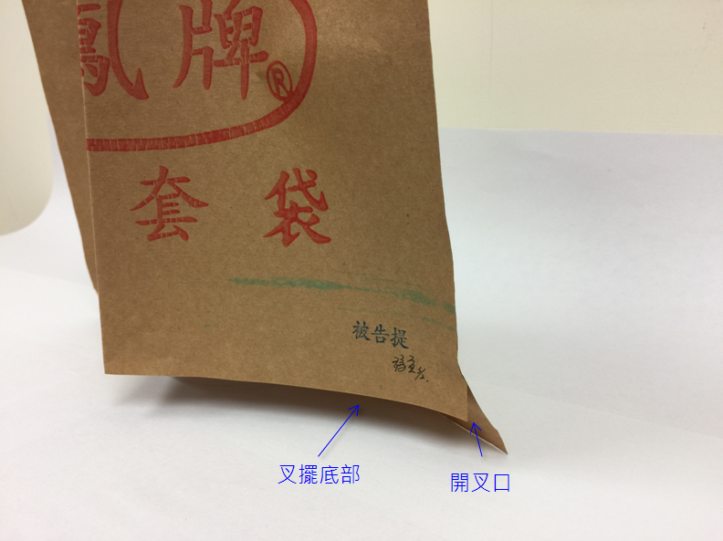

附圖三：
系爭專利  (參系爭專利圖式圖6) | 系爭產品  (參本院所拍攝系爭產品實物照片)
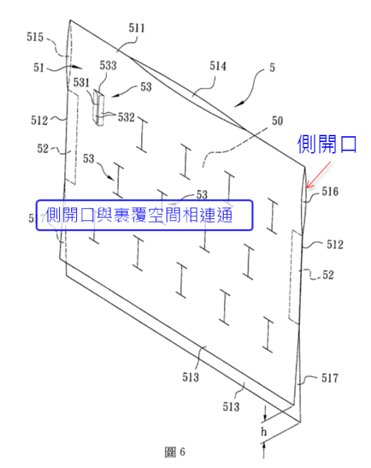 | 

